
LIC. EN INGENIERIA DE SOFTWARE
Profr. TANIA ALEJANDRA ORDÓÑEZ CABALLERO  Ciclo escolar: 2017 A | TEORÍA MATEMÁTICA DE LA COMPUTACIÓN  3 do Parcial  5 Semestre  Duración : 60 min

INDICACIONES PARA EL ALUMNO CALIFICACIÓN __________________________
- Deberás de contestar con pluma de color azul
- Deberás de escribir todo el procedimiento
- Deberás de verificar que el examen es el que te corresponde

NOMBRE.- ________________________________________________________FECHA _____________________

1. Recorrer el siguiente árbol binario en pre-orden

______________________________________________________________________

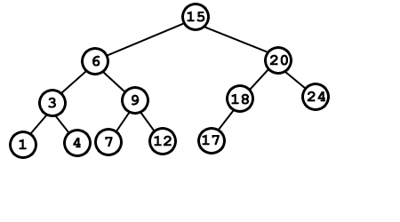

2. Mencione las propiedades de los árboles
_____________________________________________________________________
______________________________________________________________________

3. Comprobar si tienen camino de Euler y Hamilton

LIC. EN INGENIERIA DE SOFTWARE
Profr. TANIA ALEJANDRA ORDÓÑEZ CABALLERO  Ciclo escolar: 2017 A | TEORÍA MATEMÁTICA DE LA COMPUTACIÓN  3 do Parcial  5 Semestre  Duración : 60 min

INDICACIONES PARA EL ALUMNO CALIFICACIÓN __________________________
- Deberás de contestar con pluma de color azul
- Deberás de escribir todo el procedimiento
- Deberás de verificar que el examen es el que te corresponde

NOMBRE.- ________________________________________________________FECHA _____________________

1. Recorrer el siguiente árbol binario en post-orden

______________________________________________________________________

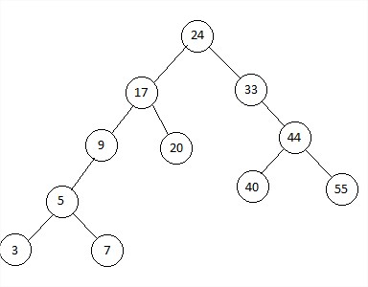

2.¿Cuales son los grafos conexos?
______________________________________________________________________
______________________________________________________________________

